<大学校园消息通 >

软件架构文档

版本 <1.1>

修订历史记录

|  |  |  |  |
| --- | --- | --- | --- |
| **日期** | **版本** | **说明** | **作者** |
| 8/7/2015 | 1.0 |  | 许志超 |
| 25/7/2015 | 1.1 |  | 许志超 |
|  |  |  |  |
|  |  |  |  |

目录

1. 简介 3

1.1 目的 3

1.2 参考资料 3

2. 用例视图 3

3. 逻辑视图 12

3.1 概述 12

3.2 在构架方面具有重要意义的设计包 12

4. 进程视图 12

5. 部署视图 13

6. 实现视图 13

7. 数据视图（可选） 13

8. 核心算法设计（可选） 13

软件架构文档 （简化版）

# 简介

## 目的

本文档将从构架方面对系统进行综合概述，其中会使用多种不同的构架视图来描述系统的各个方面。它用于记录并表述已对系统的构架方面作出的重要决策。

## 参考资料

无

# 用例视图

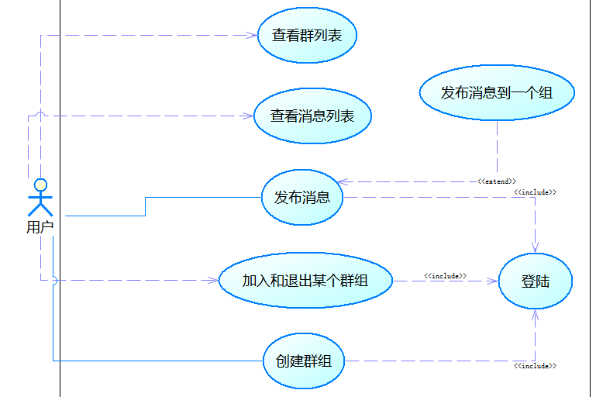

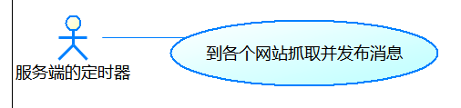

# 逻辑视图

## 概述

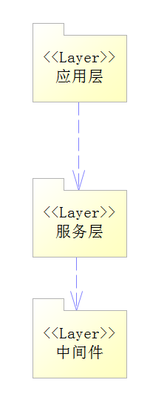

应用层

主要相响应户的各种请求,它会调用服务层的方法,并处理数据的呈现方式.

由action包组成

服务层

完成实际的业务逻辑,同时也包含对底层数据库的访问

由dao包,service包,pull包,fetch包, domain包等组成

中间件

为SSH框架的函数库.

action包

包含了所有的用于Struts2框架的Action类,直接提供了通过HTTP可以调用的接口.

domain包

提供了各种数据模型,比如 User, Message, Group 等

dao包

提供了各种模型对数据库的直接访问接口

service包

所有的业务逻辑都在这里,通过调用各种dao来完成操作.

exception包

包含可能发生的各类异常

fetch包

包含了某些网站的抓取实现,比如可以提供抓取同去网上的消息的功能.

pull包

用于处理其他网站主动推送过来的消息,但是由于目前没有网站会主动推送消息过来,因此实际用处并不大.

schedule包

包含了各种自动执行的任务

convert包

用于各种数据转换,比如将同去网上抓取到的消息转换成我的系统特定的格式.

# 进程视图

无

# 部署视图

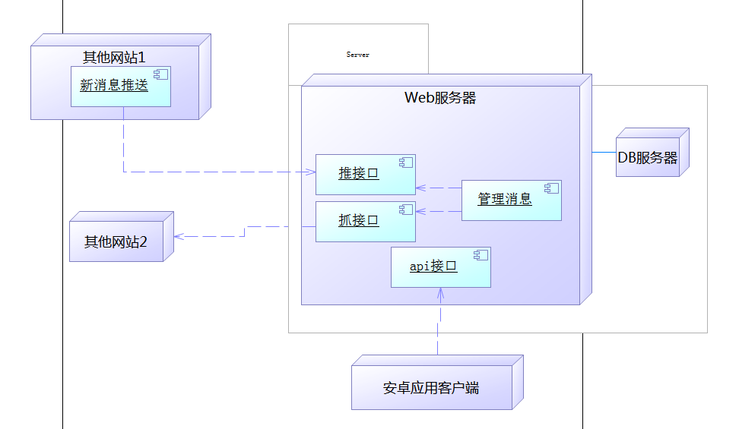

# 实现视图

无

# 数据视图（可选）

无

# 核心算法设计（可选）

无